Текущее представление модели

Для представления текущих процессов проведения мероприятия была использована методология моделирования IDEF0.

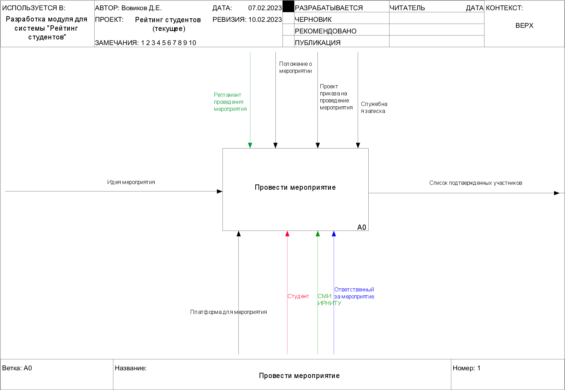

Рисунок 1 – Блок А0

**Блок А0:** блок А0 представляет из себя полный процесс организации мероприятия, регистрации участников с последующим подтверждением присутствия. Контекст данного блока представлен тремя модулями.

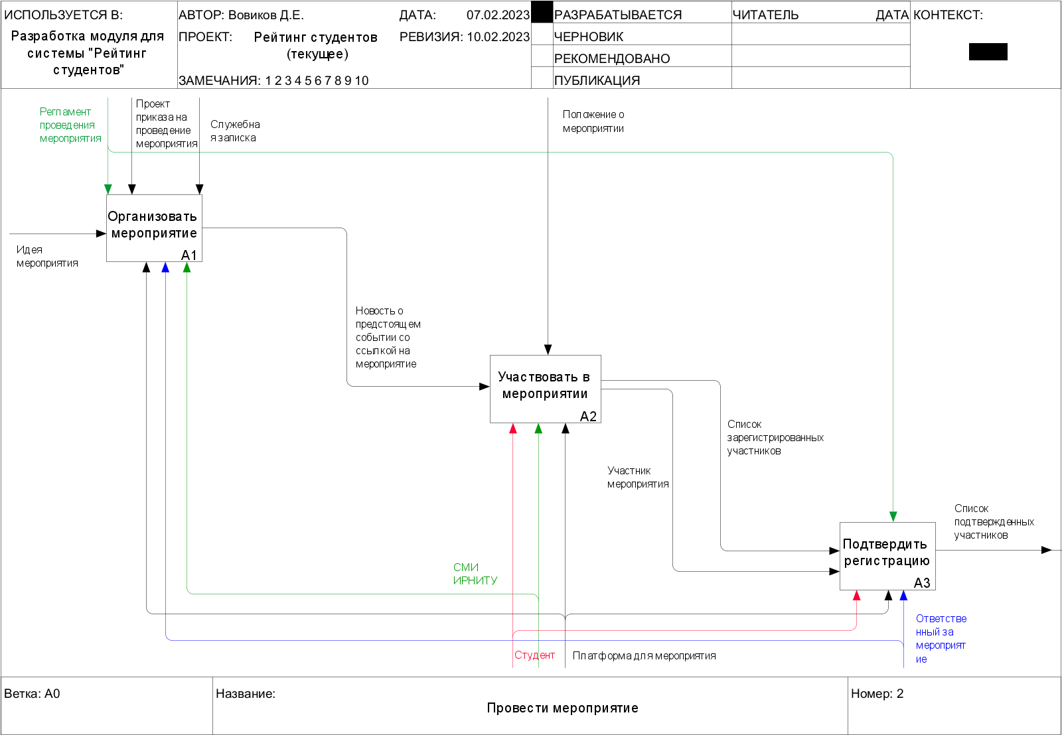

Рисунок 2 – Детализация блока А0

**Блок А1:** представляет из себя несколько процессов, описывающих процедуру организации мероприятия и распространение информации о нем с помощью СМИ ИРНИТУ.

**Блок А2:** активные студенты узнают из СМИ информацию о предстоящем мероприятии, переходят на соответствующую платформу и регистрируются в качестве участников.

**Блок А3:** зарегистрированные участники посещают мероприятие, на котором проходят этап ручной регистрации. На основании чего создается список подтвержденных участников.

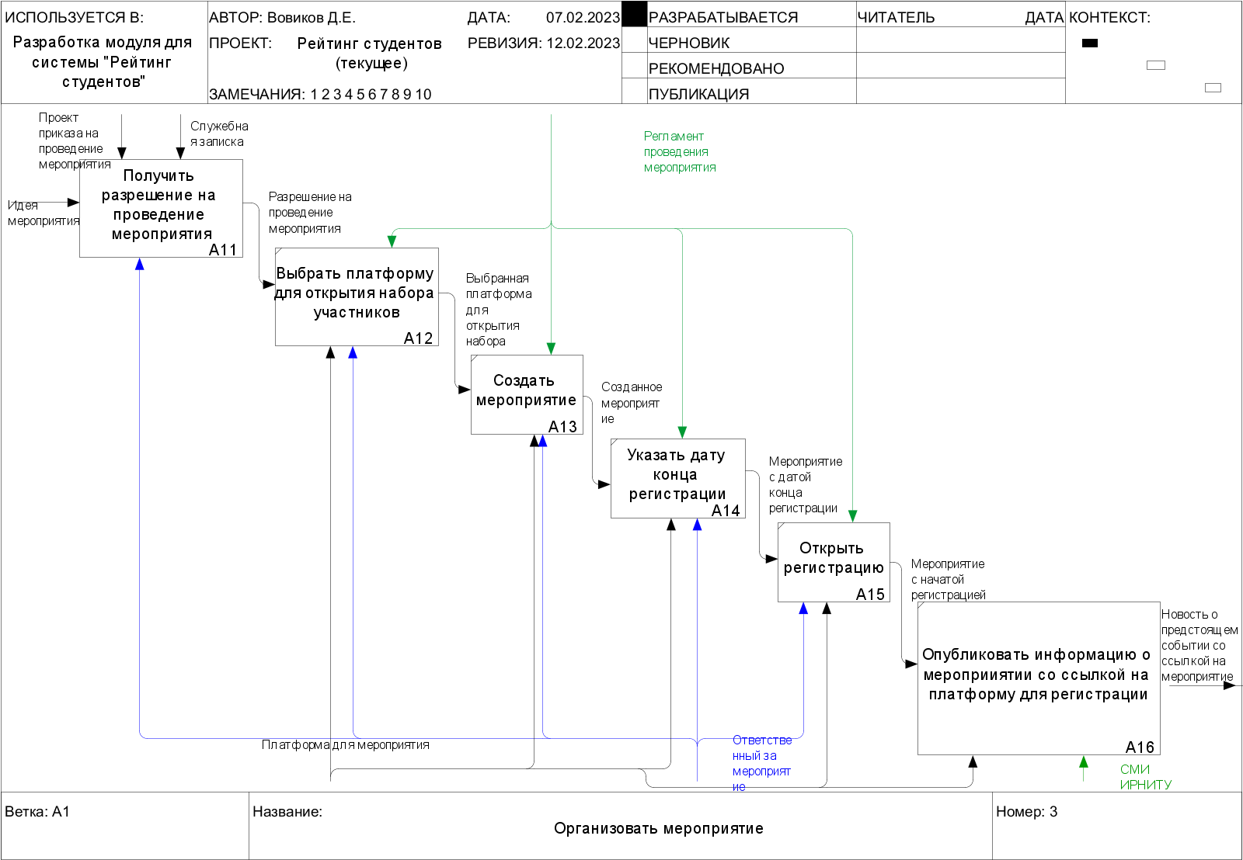

Рисунок 2 – Детализация блока А1

**Блок А11**: ответственный за мероприятие подготавливает проект приказа, служебную записку для предстоящего мероприятия и получает разрешение для последующего проведения.

**Блок А12**: после получения разрешения на проведение мероприятия ответственный выбирает платформу для открытия набора участников на событие. В качестве платформ выступают Leader-ID, Яндекс Формы и Google Формы.

**Блок А13**:на выбранной платформе начинается процесс создания мероприятия. На данном этапе заполняются поля заголовка мероприятия и его описания, при необходимости, добавляются графические изображения, соответствующие тематике мероприятия, указываются дата, время и место проведения.

**Блок А14**: на данном этапе ответственный за мероприятие указывает дату конца работы механизма регистрации на созданное мероприятие.

**Блок А15**: после завершения подготовки мероприятия и заполнения всех необходимых полей ответственный за мероприятие запускает механизм начала регистрации на мероприятие.

**Блок А16**: на данном этапе ответственный за мероприятие отправляет ссылку со страницей мероприятия в СМИ ИРНИТУ для подготовки новости о предстоящем событии.

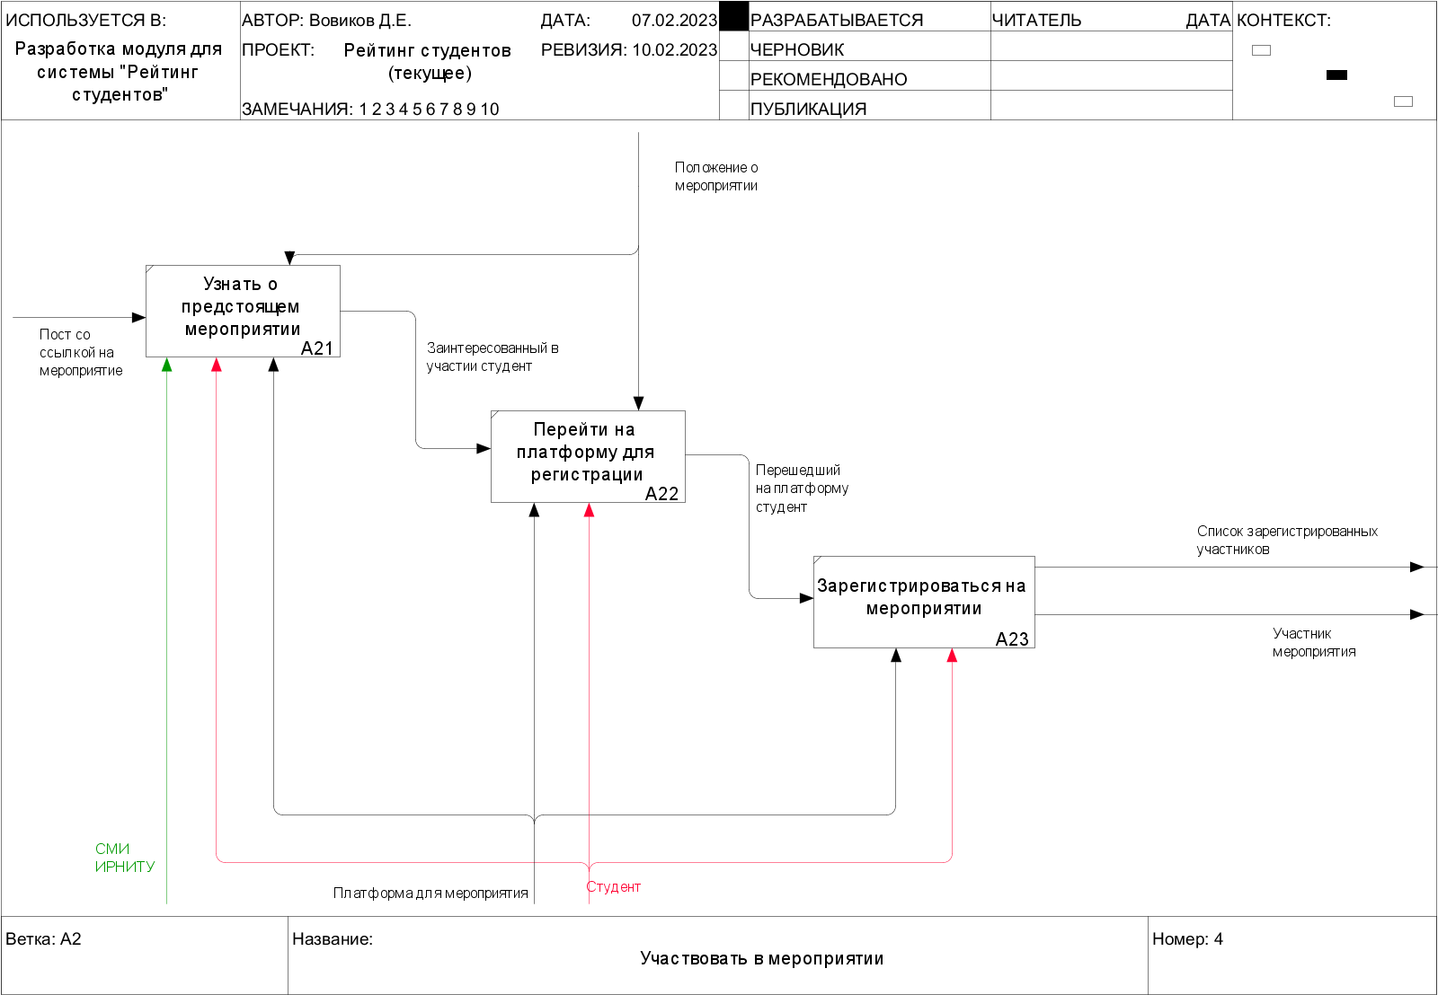

Рисунок 3 – Детализация блока А2

**Блок А21**: студенты ИРНИТУ узнают о предстоящем мероприятии через СМИ ИРНИТУ.

**Блок А22**: заинтересованный в участии студент переходит на платформу для регистрации в мероприятии через ссылку на страницу события на платформе.

**Блок А23**: после перехода на платформу для регистрации и последующего ознакомления с описанием мероприятия студент записывается на событие в качестве участника. Новый участник помещается в список зарегистрированных участников мероприятия.

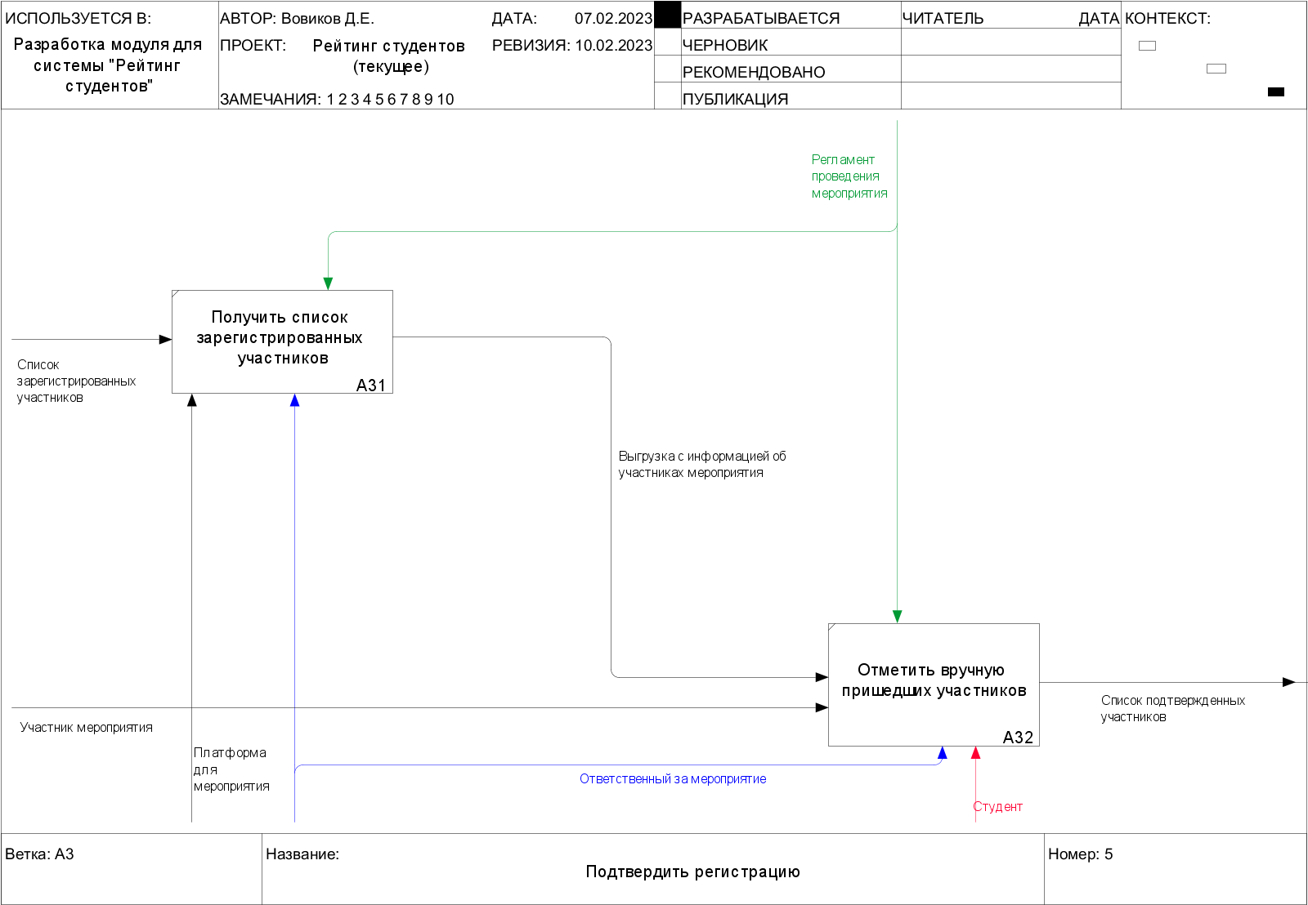

Рисунок 3 – Детализация блока А3

**Блок А21**: после завершения процесса регистрации на мероприятие ответственный за мероприятие получает выгрузку участников события из платформы для последующего подтверждения присутствия студентов.

**Блок А22**: участники мероприятия посещают событие, на котором проходят процедуру регистрации: отмечают свое присутствие среди участников в списке мероприятия.